Ejercicio 1.

Programa que realice operaciones básicas (suma resta multiplicación división) con dos valores numéricos ingresados desde teclado (sin menú).

Código: 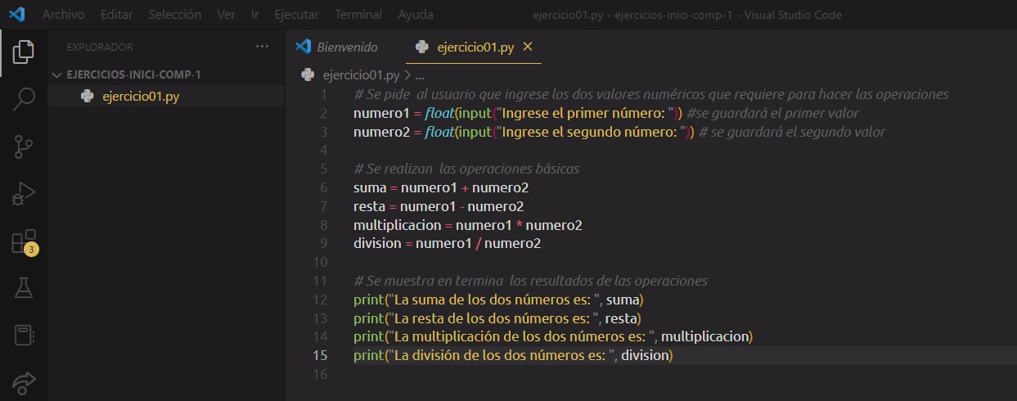

Ejecución del programa:

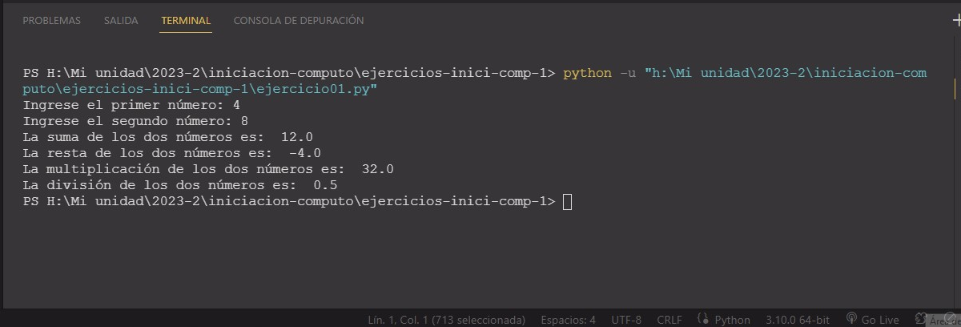

Ejercicio 2.

Programa que realice división, y mediante estructura condicional if-else revise el divisor, si es cero , mandar mensaje de error, de lo contrario realizar operación y mostrar resultado

Código:

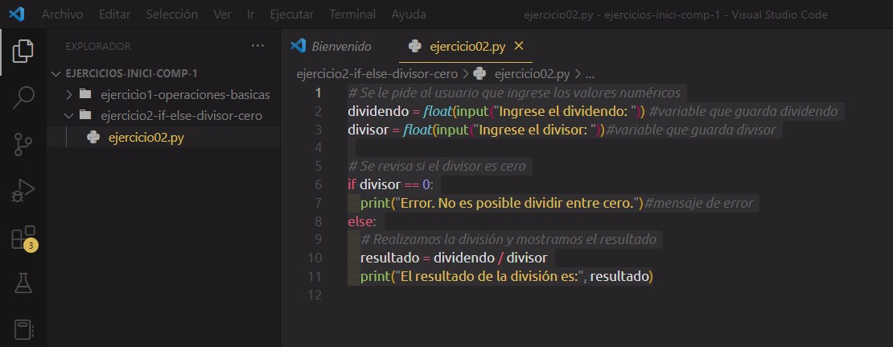

Ejecución del programa:

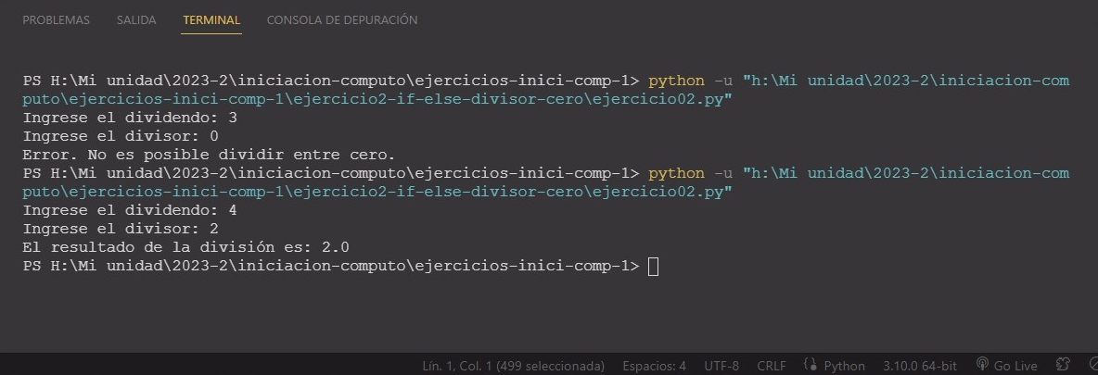

Ejercicio 3.

Programa que realice operación básica (suma resta multiplicación division) , dada una opción de menú (quizá menú numérico: 1-para hacer la suma 2-para hacer la resta 3-para hacer la multiplicacion 4-para la division), con estructuras if separadas o con un switch case

Código:

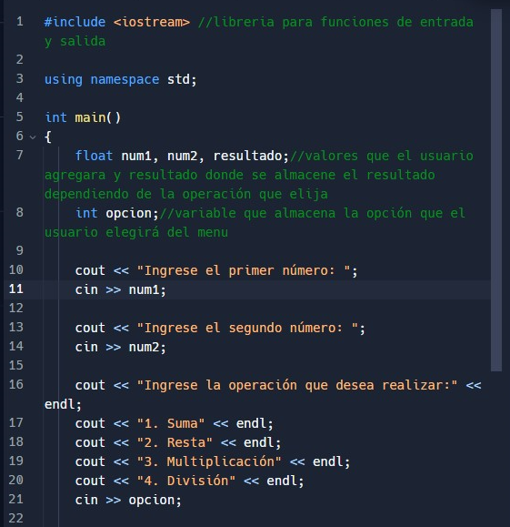

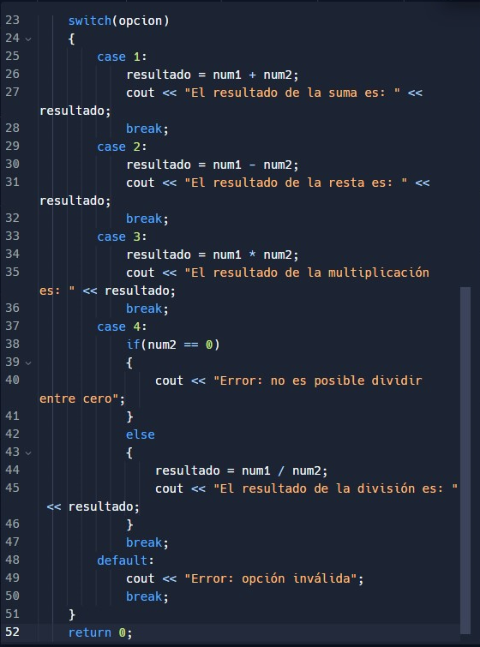

Ejecución del programa:

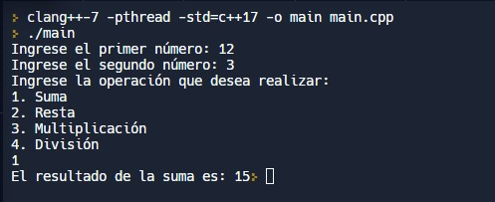

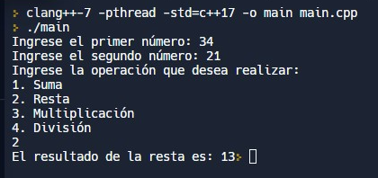

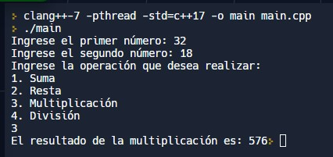

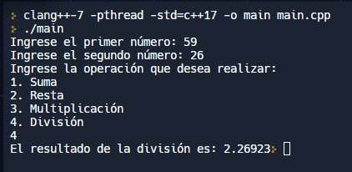

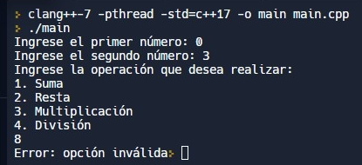

Ejercicio 4.

Programa que determine el mayor de tres números con if-else

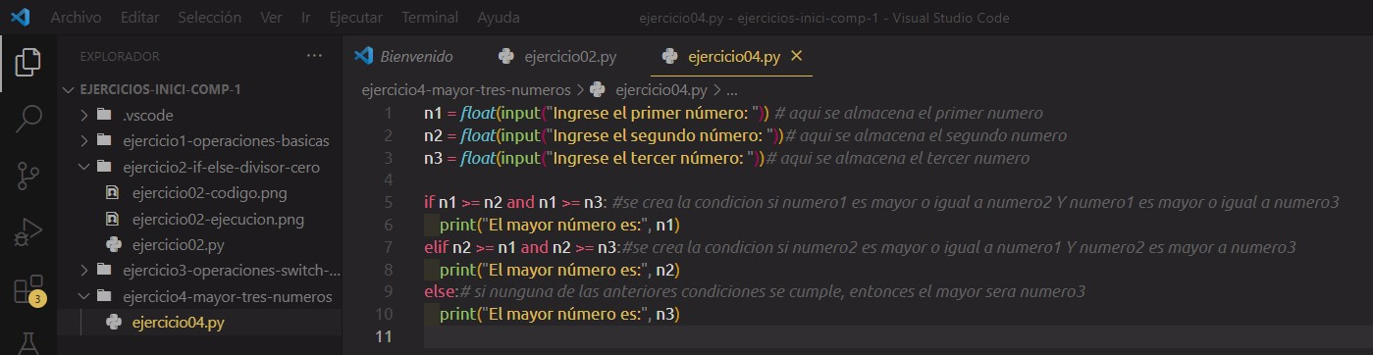

Ejecución del programa:

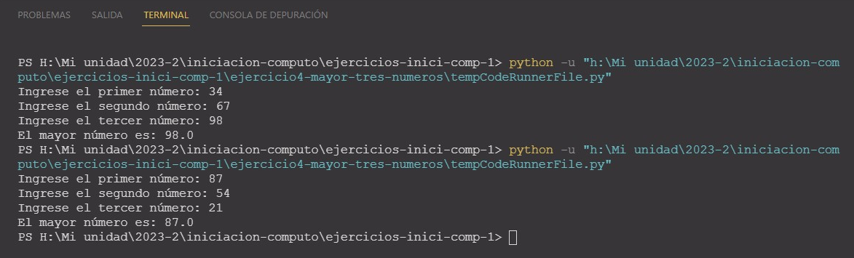

Ejercicio 5.

Programa que dado cierto número indique a que mes corresponde (de 1 a 12 - enero a diciembre) switch.

Código:

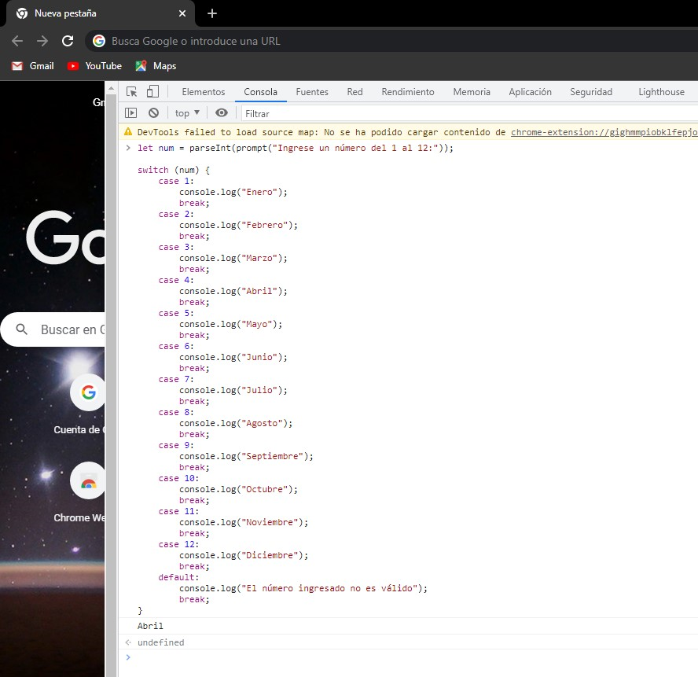

Ejecución del programa:

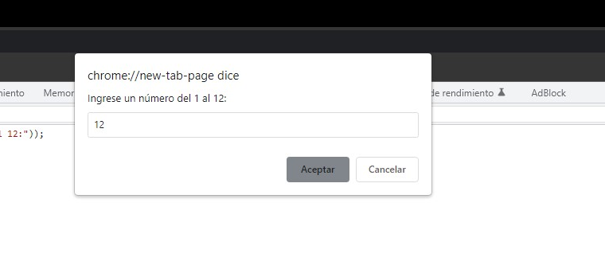

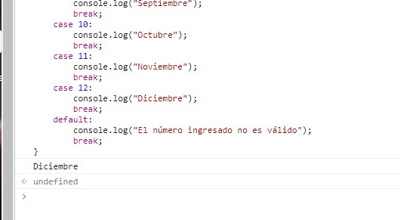

Ejercicio 6.

Programa que cuente cuantos números enteros han sido ingresados, mientras sean diferente de cero (con while)

Código:

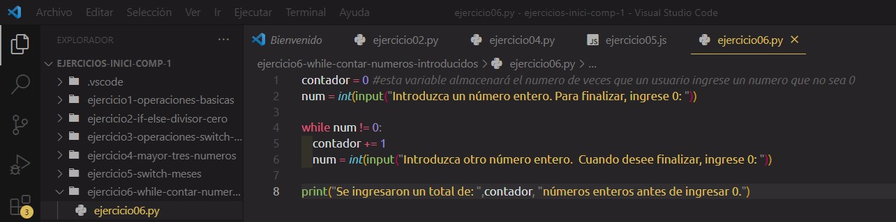

Ejecución del programa:

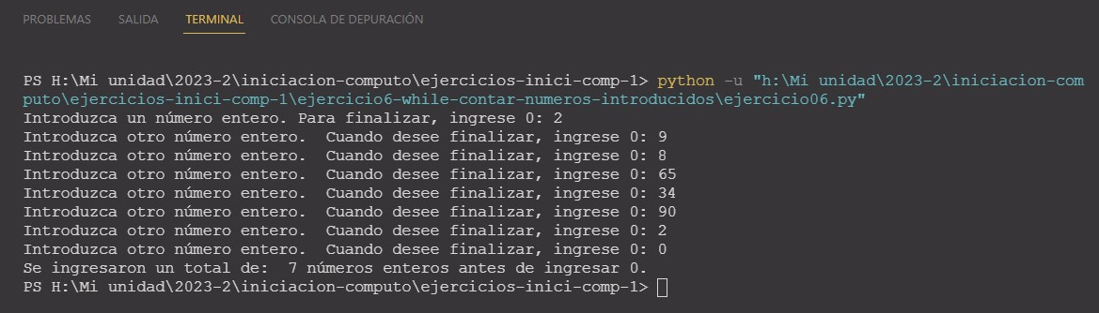

Ejercicio 7.

Programa que haga conteo (y muestre en pantalla los valores) desde cero hasta 50 de dos en dos (ciclo for).

Código:

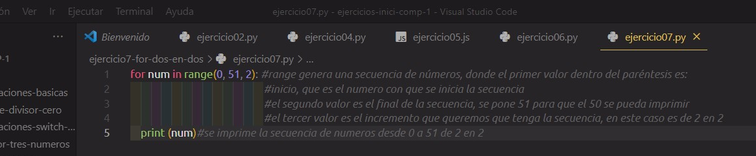

Ejecución del programa:

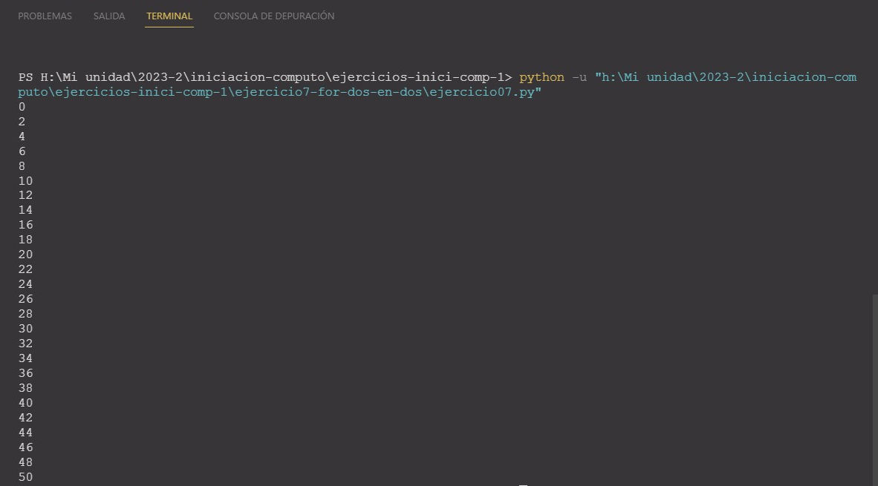

Ejercicio 8.

Programa que haga conteo regresivo (y muestre en pantalla los valores) desde 100 hasta cero, con decremento de 5 (ciclo for).

Código:

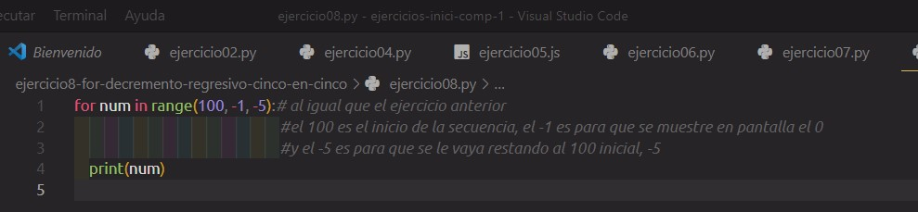

Ejecución del programa:

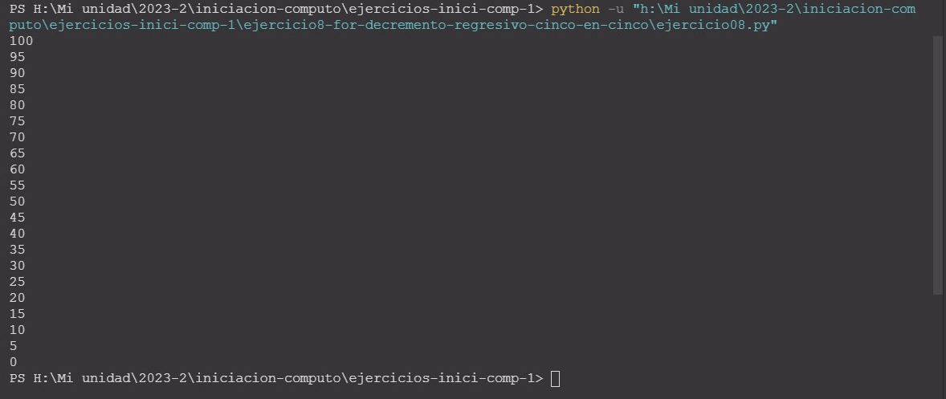

Ejercicio 9.

Programa que almacene n números de enteros en un arreglo, ingresarlos desde teclado e imprimirlos mediante ciclos for.

Código:

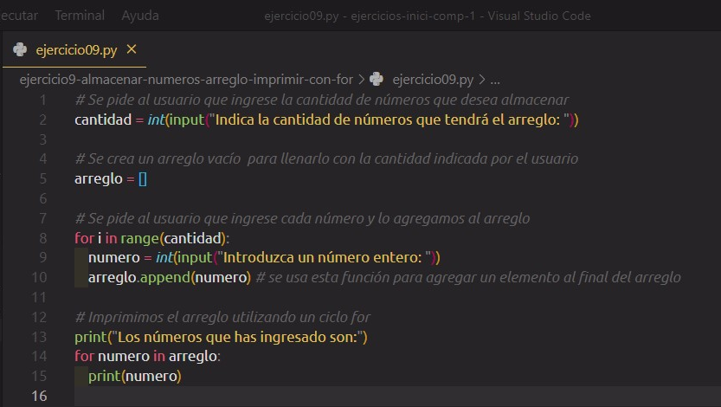

Ejecución del programa:

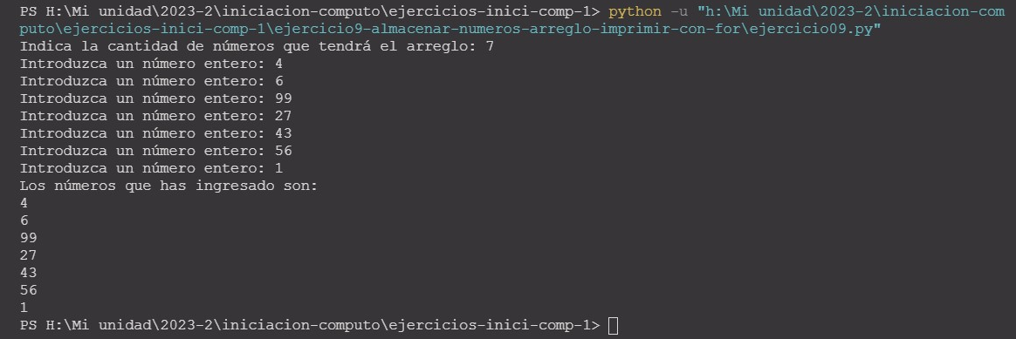

Ejercicio 10.

Tomando en cuenta el programa anterior, realizar la suma de esos elementos del arreglo y obtener su promedio.

Código:

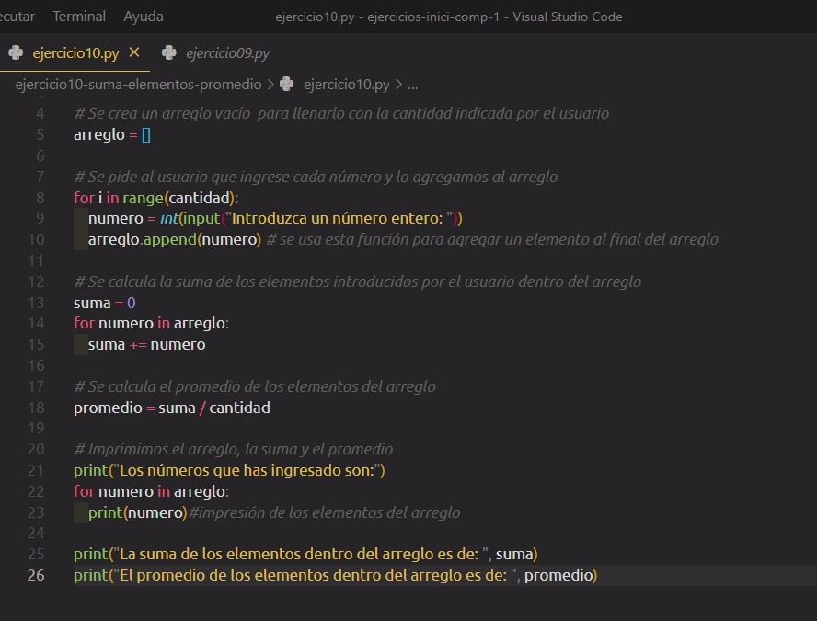

Ejecución del programa:

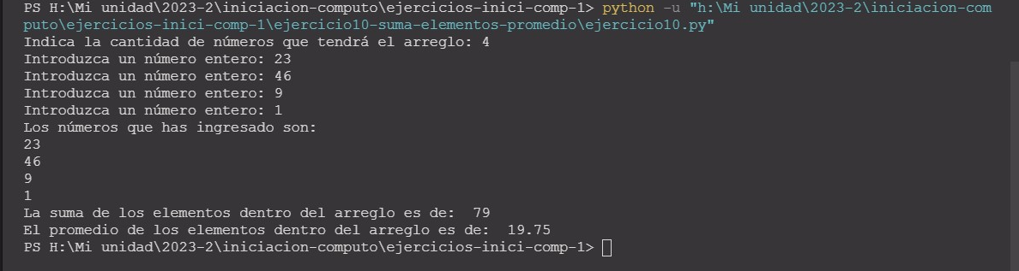

Ejercicio 11.

Programa que realice multiplicación enviando los números a multiplicar a una función y que el resultado ésta lo regrese al programa principal (creación y llamado de función) usando prototipos de funciones.

Código:

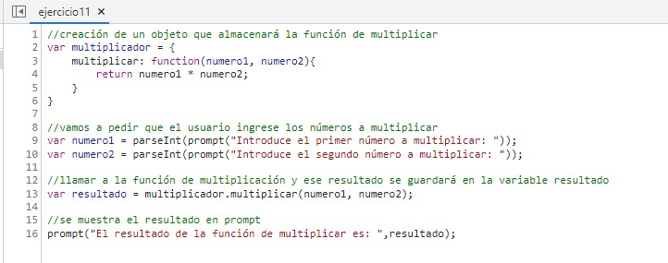

Ejecución del programa:

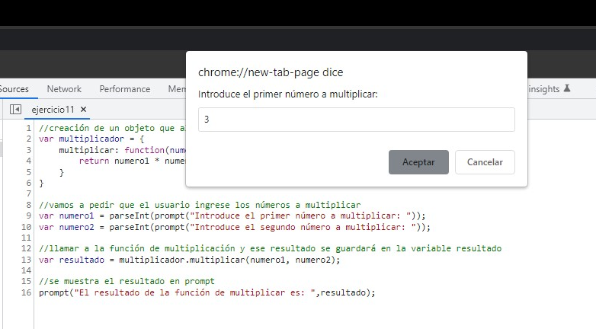

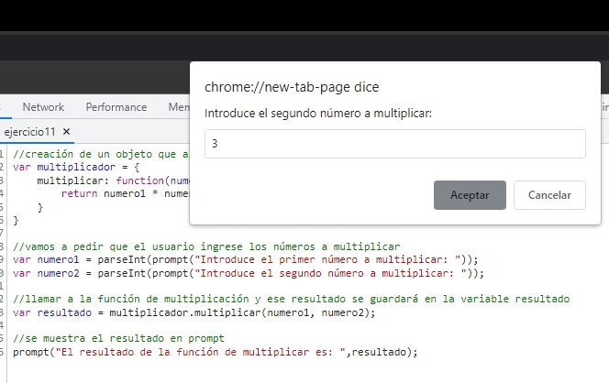

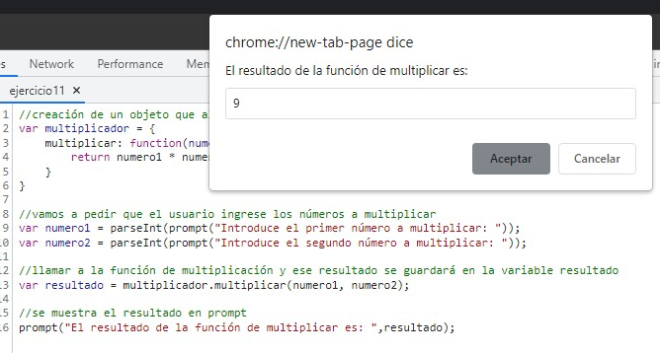

Ejercicio 12.

Programa que realice operaciones básicas con funciones (una función por operación).

Código:

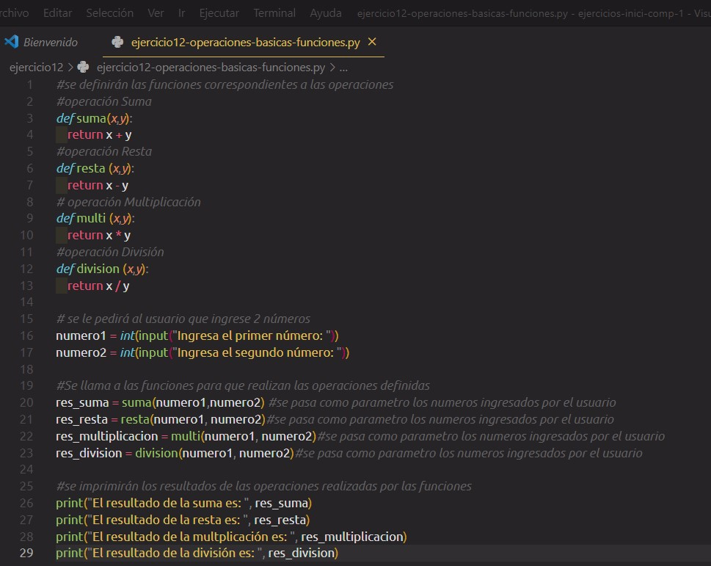

Ejecución del programa:

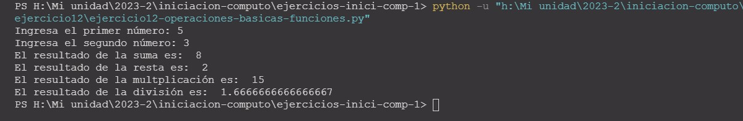

Ejercicio 13.

Programa que dentro de una función, a partir de una edad ingresada, indique si la persona es mayor o menor de edad, el valor de edad, debe ser enviada a esa función por medio de puntero o apuntador (paso por referencia).

Código:

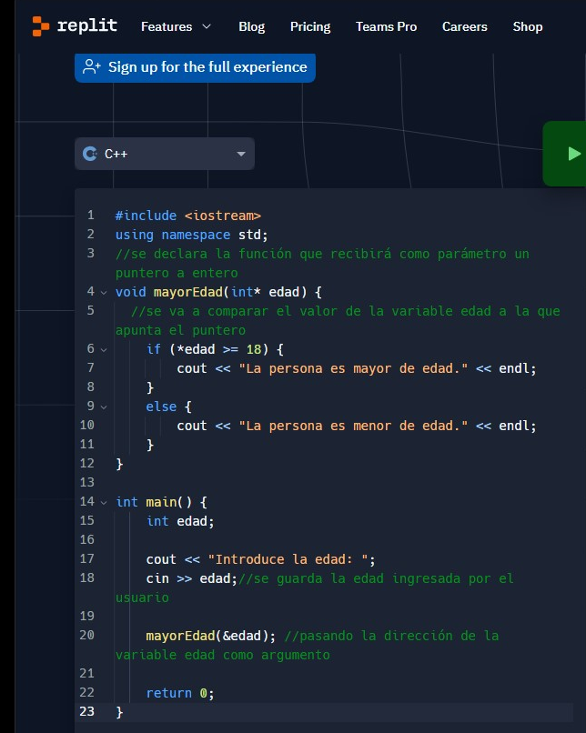

Ejecución del programa:

